**安徽省亳州市自动监控系统（V3.2）出现报表无法导出问题**

**无法导出报表：**

--查询报表导出报错 v3库

select top 20 * from dbo.ExceptionLog

order by time desc

**错误信息：**

检索 COM 类工厂中 CLSID 为 {00024500-0000-0000-C000-000000000046} 的组件时失败，原因是出现以下错误: 80070005。

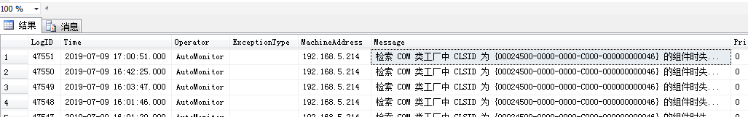

**设置权限 还是无法导出**：

**第一种解决办法**

（1）64位系统中，请在IIS应用程序池集成模式中应启用调用32位应用程序，或设应用程序池的模式应为”经典“  
  
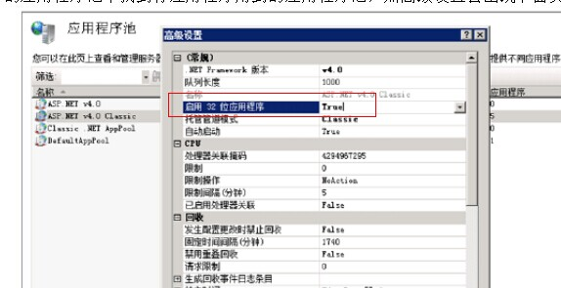  
  
（2）设置DCOM，在“开始”-“运行”中运行命令：Dcomcnfg.exe，在如下图所示界面中分别对Office组件项进行设置  
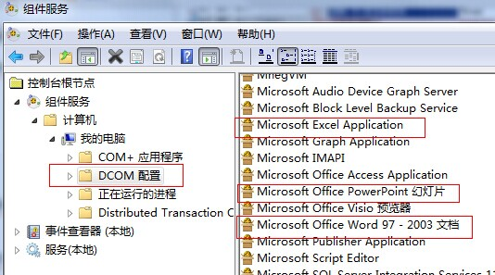  
  
（3）分别设置Word/PowerPoint/Excel上述项访问权限  
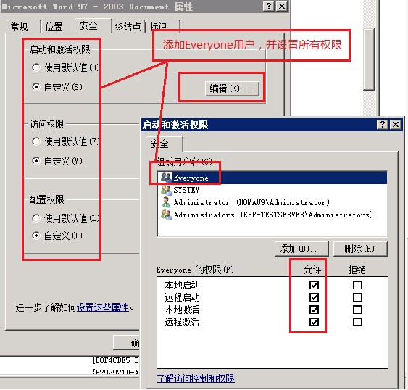  
  
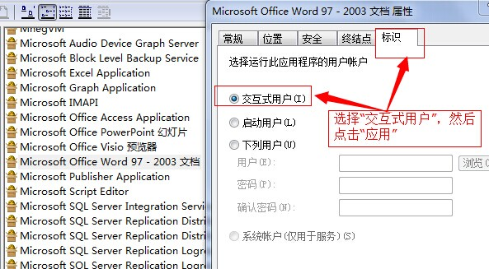

（4）经过上述设置后，有可能还会出现权限调用失败的问题(主要是Excel)，这时需要对调用的用户做进一步的设置，选择“下列用户”，在**“浏览”**中来选择指定本机管理员(有权限调用com组件的用户)，同时须保证该用户在“安全"选项卡中已经分配权限（ 如步骤3所示），或者在”安全“选择卡中给Everyone用户分配所有权限亦可

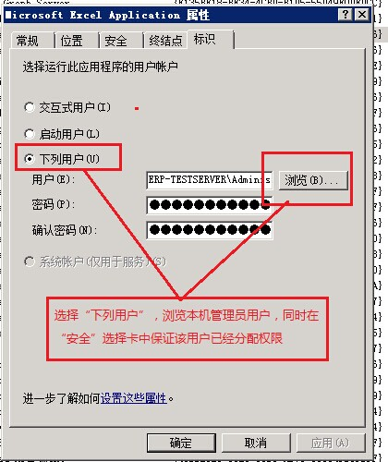  
  
（5）启用ASP.NET模式  
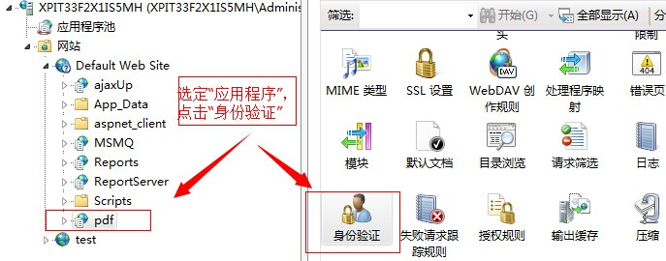  
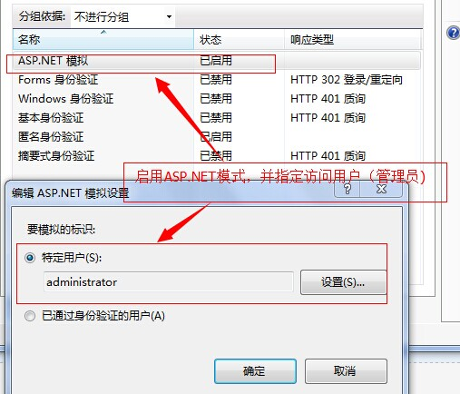  
  
其实以上的配置，在ASP.NET应用程序中，Web.config文件中配置以下节点(在系统中设置，会自动在web.config中生成以下节点，包括账号和密码)，这时的用户须与“标识”选项卡中指定的用户和密码一致

<identity impersonate="true" userName="administrator" password="test" />

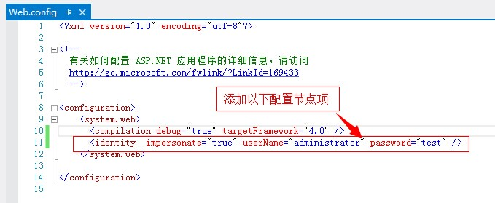

对IIS目录权限进行设置  
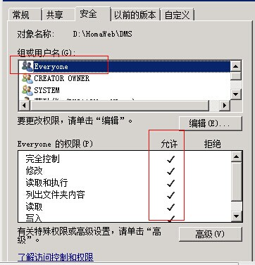

**第二种方法：**

【解决方案步骤】

1.首先确定服务器上安装了Office的Excel软件（并确认安装版本）

2.在【开始】--->【运行】中输入：

      若为office2003或office2007（即32位程序）输入【comexp.msc -32】，

      若为office2010及以上，输入【dcomcnfg.exe】

      并回车来启动"组件服务"

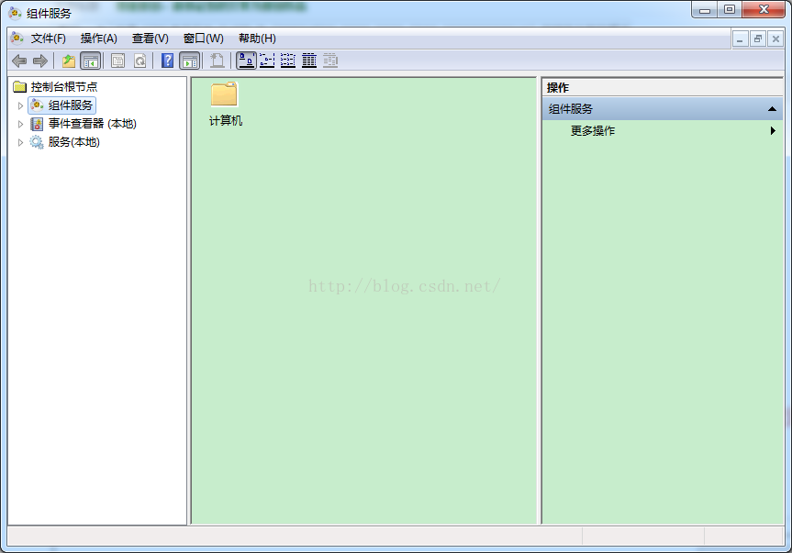

­

3.依次双击【组件服务】-->【计算机】-->【我的电脑】->【DCOM配置】

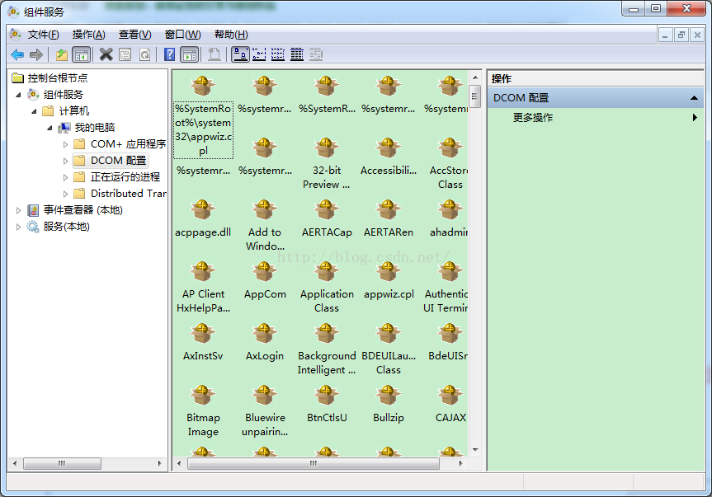

4.在【DCOM配置】中找到“Microsoft Excel 应用程序”或“Microsoft Excel Application”,选中单击鼠标右键,然后点击“属性”,弹出“Microsoft Excel 应用程序属性”（或“Microsoft Excel Application 属性”）对话框

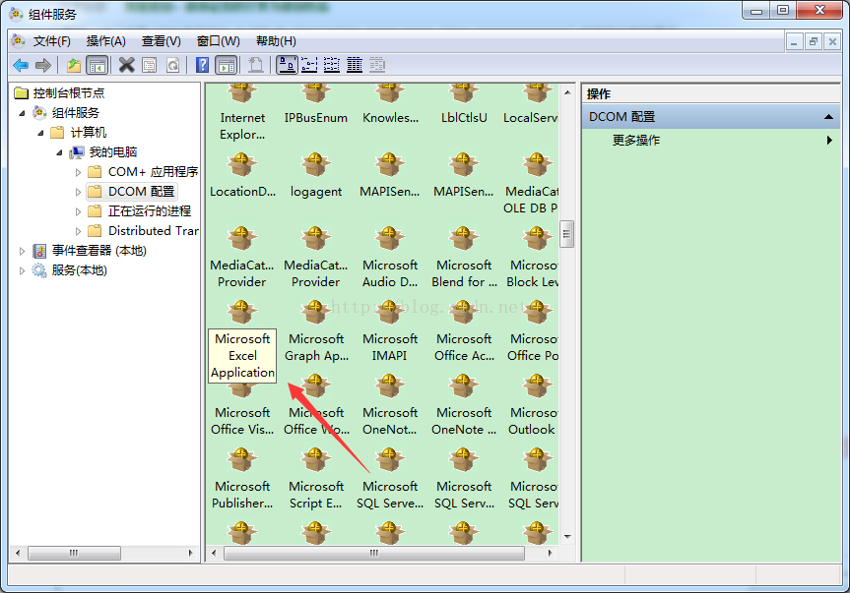

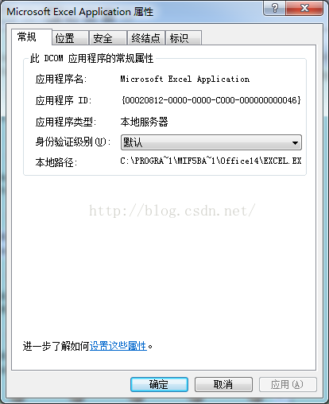

5.点击【标识】标签,选择【交互式用户】

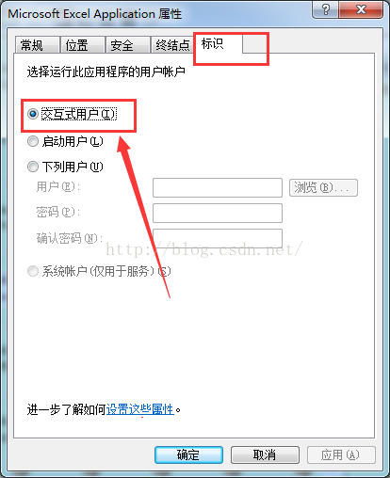

6.点击【安全】标签,在【启动和激活权限】下点击【自定义】然后点击对应的【编辑】按钮,在弹出的【安全性】对话框中填加两个用户：

“NETWORKSERVICE”用户和“IIS_IUSRS”用户(注意要选择本计算机名)

,并给它赋予“本地启动”和“本地激活”权限，并确定

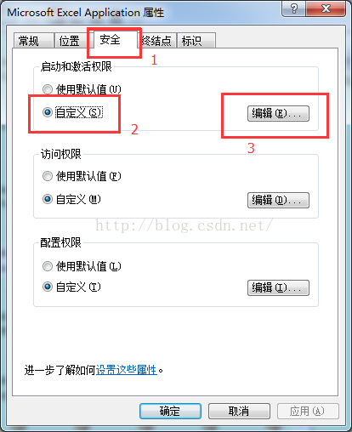

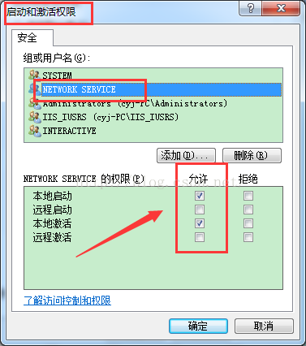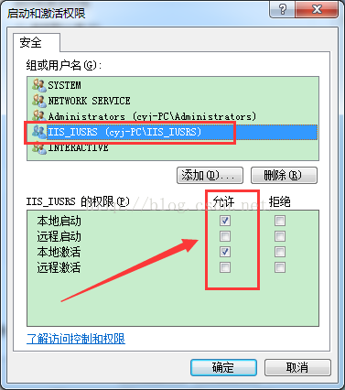

7.仍然是【安全】标签下，在【访问权限】下点击【自定义】然后点击对应的【编辑】按钮，添加“NETWORKSERVICE”用户和“IIS_IUSRS”用户，并赋予“本地访问”权限

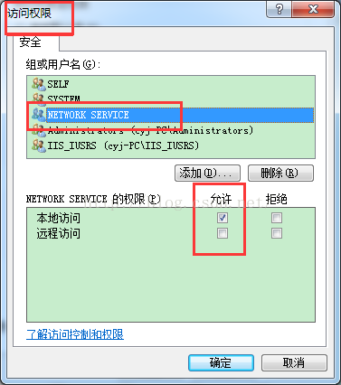

、

**说明事宜**

之前服务器安装版本office2007 、 安装过wps

卸载安装office 2010（现在版本）

昨天设置权限后可以在服务器上导出，客户端导出必须远程连接到服务器状态才可以导出，后重启服务器，怎么设置都无法导出。（包括服务器端、客户端）

远程方式：向日葵

识别码：174 008 853 验证码：4079

应用IP：10.34.236.231 administrator P@ss123

数据库IP：10.34.236.234 sa P@ss123

其他问题：

RTX 李方

手机：189 5556 0349

邮箱：lifang@jointsky.com